UNiversità degli studi di salerno

progetto interazione uomo macchina 2018/2019

revidaliam

la comodità con un clic

Componenti

**assignment 2 versione 1**

# la comodità con un clic

|  |  |
| --- | --- |
| cognome e nome | matricola |
| **di dario** dario | 0512104758 |
| **recupito** gilberto | 0512104706 |
| **amoriello** nicola | 0512104742 |
| **villani** raffaele | 0512104820 |
| **linguiti** stefano | 0512104994 |

## ruoli

|  |  |
| --- | --- |
| COGNOME E NOME | RUOLI |
| AMORIELLO NICOLA | MANAGER DEL GRUPPO |
| DI DARIO DARIO | MANAGER DI PROGETTO |
| VILLANI RAFFAELE  RECUPITO GILBERTO | MANAGER VALUTAZIONE |
| LINGUITI STEFANO | MANAGER DOCUMENTAZIONE |

## INDICE

1. Scenari Task (casi d’uso)
   1. Casi d’uso relativi al cliente
   2. Casi d’uso relativi al volontario
   3. Casi d’uso relativi al supermercato/venditore
2. Descrizione dei Task

4.1 Visualizzare lista prodotti

* 1. Visualizzare lista negozi
  2. Visualizzare una recensione del prodotto
  3. Visualizzare una recensione del negozio
  4. Inserire una recensione del prodotto
  5. Inserire una recensione del negozio

1. Revision History

## Scenari task (casi d’uso)

1.1 - Casi d’uso relativi al cliente (Geppetto Ascani):

|  |  |  |
| --- | --- | --- |
| **Nome Scenario** | UC_1.0 - Scelta Supermercato | |
| **Attori** | Geppetto Ascani | |
| **Entry Condition** | Il Sig. Ascani effettua l’accesso all’applicazione. | |
| **Flusso di eventi** | **UTENTE**  1.Il Sig. Ascani apre l’applicazione, effettua il login e seleziona la voce “Fai la spesa”.  3.Il Sig. Ascani sceglie il punto vendita secondo le sue esigenze e lo clicca. | **SISTEMA**  2.Il sistema mostra dei bottoni che permettono di selezionare i supermercati e, mostra sulla mappa i supermercati più vicini a lui.  4.Il sistema mostra le informazioni. |
| **Exit Condition** | Il punto vendita è stato selezionato. | |

|  |  |  |
| --- | --- | --- |
| **Nome Scenario** | UC_1.1 - Scegliere prodotto | |
| **Attori** | Geppetto Ascani | |
| **Entry Condition** | Il punto vendita è stato selezionato | |
| **Flusso di eventi** | **UTENTE**  1.Il Sig. Ascani tramite la lista di prodotti, sceglie il prodotto che più gli interessa e lo clicca.  3.Il Sig. Ascani tramite questa pagina può selezionare la quantità e tramite un bottone scegliere di inserirlo nel carrello. | **SISTEMA**  2.Il sistema risponde a questa azione mostrando una pagina che descrive il prodotto scelto.  4.Il sistema mostra il carrello con il prodotto inserito. |
| **Exit Condition** | Il prodotto è stato scelto e inserito nel carrello. | |

|  |  |  |
| --- | --- | --- |
| **Nome Scenario** | UC_1.2 - Acquisto prodotto/i | |
| **Attori** | Geppetto Ascani | |
| **Entry Condition** | Il prodotto è stato scelto e inserito nel carrello. | |
| **Flusso di eventi** | **UTENTE**  1.Il Sig. Ascani può decidere se scegliere anche altri prodotti (UC_2.0) o acquistare direttamente cliccando il tasto “Acquista”. | **SISTEMA**  2.Il sistema notifica al Sig. Ascani che il suo ordine è andato a buon fine. |
| **Exit Condition** | L’acquisto è stato effettuato con successo. | |

|  |  |  |
| --- | --- | --- |
| **Nome Scenario** | UC_1.3 – Traccia pacco | |
| **Attori** | Geppetto Ascani | |
| **Entry Condition** | L’acquisto è stato effettuato con successo. | |
| **Flusso di eventi** | **UTENTE**  1.Il Sig. Ascani può decidere di voler tracciare il pacco contenente i prodotti da lui acquistati. | **SISTEMA**  2.Il sistema tramite un grafico, mostra in modo intuitivo lo stato dell’ordine in corso, notificandolo ad ogni avanzamento. |
| **Exit Condition** | Il Sig. Ascani prende visione delle informazioni. | |

|  |  |  |
| --- | --- | --- |
| **Nome Scenario** | UC_1.4 – Ricerca prodotto | |
| **Attori** | Geppetto Ascani | |
| **Entry Condition** | Il punto vendita è stato selezionato | |
| **Flusso di eventi** | **UTENTE**  1.Il Sig. Ascani tramite la lista di prodotti, può cliccare sulla barra di ricerca ed inserire il nome di un prodotto che gli interessa.  3.Il Sig. Ascani clicca sul risultato.  5. Il Sig. Ascani tramite questa pagina può selezionare la quantità e tramite un bottone scegliere di inserirlo nel carrello. | **SISTEMA**  2.Il sistema mostra i risultati ottenuti tramite la ricerca.  4.Il sistema risponde a questa azione mostrando una pagina che descrive il prodotto scelto.  6. Il sistema mostra il carrello con il prodotto inserito. |
| **Exit Condition** | Il prodotto è stato scelto ed inserito nel carrello. | |

1.2 - Casi d’uso relativi ad un volontario (Tommaso Mignogna):

|  |  |  |
| --- | --- | --- |
| **Nome Scenario** | UC_2.0 – Scegliere incarico | |
| **Attori** | Tommaso Mignogna | |
| **Entry Condition** | Il Sig. Mignogna effettua l’accesso all’applicazione | |
| **Flusso di eventi** | **UTENTE**  1.Il Sig. Mignogna dopo aver effettuato l’accesso all’App ed aver effettuato il login come “Volontario”, controlla la lista di incarichi per scegliere la richiesta a lui più consona e più vicina.  3.Il Sig. Mignogna sceglie uno o più incarichi dalla lista controllando accuratamente la richiesta e i dati del cliente e conferma l’incarico. | **SISTEMA**  2.Il sistema mostra una lista con tutti gli incarichi che un volontario può scegliere.  4.Il sistema mostra un messaggio di conferma e torna alla home. |
| **Exit Condition** | Il volontario ha accettato l’incarico | |

|  |  |  |
| --- | --- | --- |
| **Nome Scenario** | UC_2.1 – Controllo Lista Prodotti | |
| **Attori** | Tommaso Mignogna | |
| **Entry Condition** | Il Sig. Mignogna ha accettato un incarico | |
| **Flusso di eventi** | **UTENTE**  1.Il Sig. Mignogna vuole controllare la “lista della spesa” del cliente a cui ha accettato l’incarico. Sulla home clicca il tasto relativo alle richieste accettate.  3.Il Sig. Mignogna sceglie la richiesta del cliente che gli interessa e ne controlla la lista della spesa tramite tasto “Lista Prodotti”. | **SISTEMA**  2.Il sistema mostra la lista di richieste accettate dal volontario.  4.Il sistema mostra la lista dei prodotti relativi alla richiesta del cliente scelto dal Sig. Mignogna. |
| **Exit Condition** | Al Sig. Mignogna viene mostrata la lista prodotti | |

1.3 - Casi d’uso relativi ad un supermercato/venditore:

|  |  |  |
| --- | --- | --- |
| **Nome Scenario** | UC_3.0 – Inserimento prodotti | |
| **Attori** | Adriana Sminzi | |
| **Entry Condition** | La Sig.ra Sminzi effettua il login all’applicazione | |
| **Flusso di eventi** | **UTENTE**  1.La Sig.ra Sminzi clicca sulla sezione “Inserisci Prodotto” per poter inserire un nuovo prodotto.  3.La Sig.ra Sminzi una volta compilato e verificato i campi per inserire il nuovo prodotto, clicca il tasto “Conferma”. | **SISTEMA**  2.Il sistema mostra una pagina con dei from che permettono di inserire i campi fondamentali del nuovo prodotto da inserire  4.Il sistema mostra un messaggio di successo/fallimento della compilazione. |
| **Exit Condition** | La Sig.ra Sminzi inserisce un nuovo prodotto per la sua attività. | |

|  |  |  |
| --- | --- | --- |
| **Nome Scenario** | UC_3.1 – Modifica Prodotti | |
| **Attori** | Adriana Sminzi | |
| **Entry Condition** | La Sig.ra Sminzi effettua il login all’applicazione | |
| **Flusso di eventi** | **UTENTE**  1.La Sig.ra Sminzi clicca sull’icona della matita presente sulla foto per poter modificare il prodotto  3.La Sig.ra Sminzi sceglie il/i parametro/i da modificare e clicca sul tasto “Conferma”.  5.La Sig.ra Sminzi cliccando sul tasto “Si” confermerà la modifica, altrimenti la ignorerà. | **SISTEMA**  2.Il sistema apre una form pre-compilata e ognuna di essa è modificabile.  4.Il sistema mostrerà un alert richiedendo la conferma per concludere la modifica.  6.Il sistema riporta alla home. |
| **Exit Condition** | La Sig.ra Sminzi modifica un prodotto già esistente. | |

|  |  |  |
| --- | --- | --- |
| **Nome Scenario** | UC_3.2 – Rimozione prodotto | |
| **Attori** | Adriana Sminzi | |
| **Entry Condition** | La Sig.ra Sminzi effettua il login all’applicazione | |
| **Flusso di eventi** | **UTENTE**  1.La Sig.ra Sminzi accedendo alla pagina dei prodotti inseriti, clicca sull’icona della “X” di un prodotto che vuole eliminare.  3.La Sig.ra Sminzi cliccando sul tasto “Si” conferma la cancellazione del prodotto, altrimenti quest’ultima verrà ignorata. | **SISTEMA**  2.Il sistema visualizza un alert richiedendo la conferma dell’operazione.  4.Il sistema mostra la lista dei prodotti aggiornata. |
| **Exit Condition** | La Sig.ra Sminzi rimuove un prodotto dalla sua lista di prodotti offerti. | |

## – LAVORI correlati/analisi comparativa

Facendo una semplice analisi sul web, si possono riscontrare tante aziende che offrono questo genere di servizio alle persone.

Prendiamo in esame:

**AMAZON PANTRY:**

Oltre al tipico servizio di e-commerce, amazon ha un settore chiamato “Amazon Pantry” dove gli iscritti ad Amazon possono acquistare prodotti per la casa con un costo di spedizione di 3,99€ (prezzo riferito ad una scatola). Essendo un colosso americano, riscontrano feedback positivi nella maggior parte dei casi.

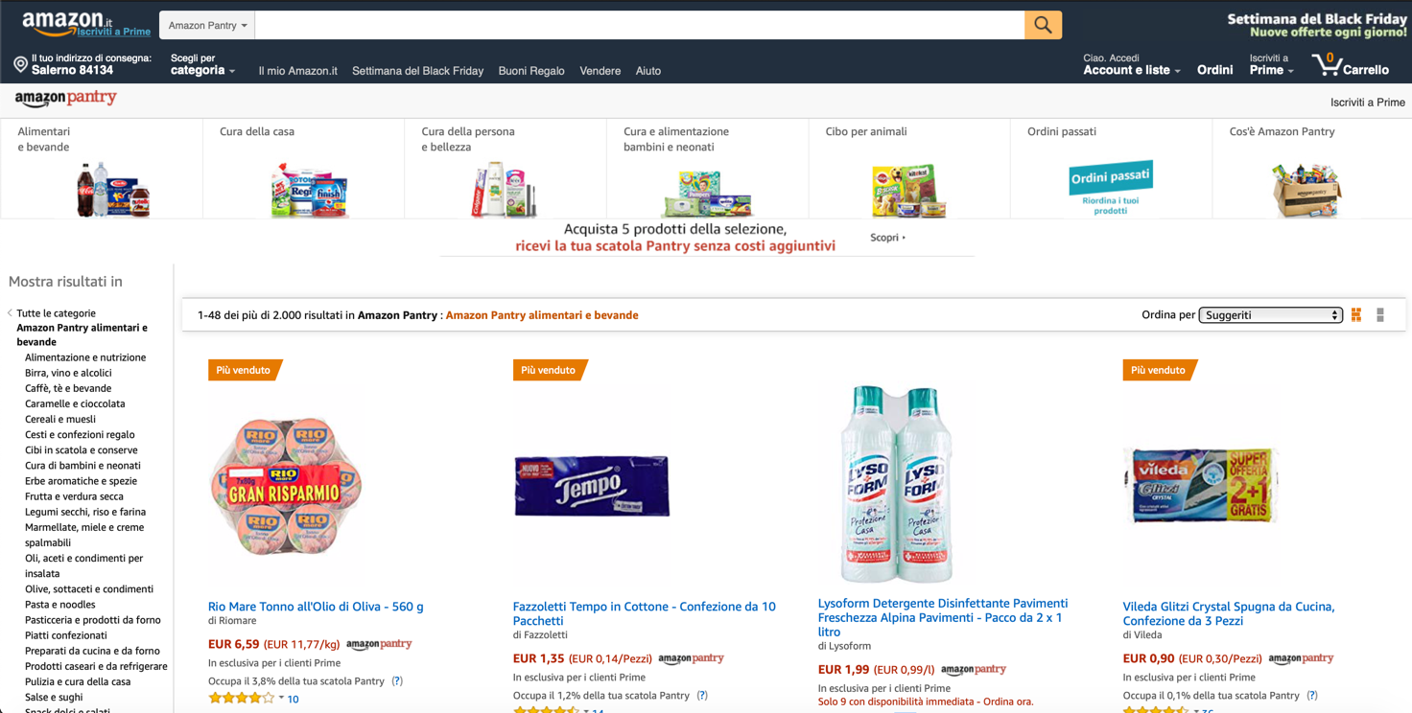

Amazon Pantry presenta vantaggi del tipo:

* Grande assortimento di prodotti.
* Spesa consegnata a casa.

Pur essendo alcuni dei numerosi vantaggi, esso presenta anche svantaggi da non sottovalutare:

* Consegna effettuata in 48/72h.
* Necessità di effettuare Amazon Prime, il che implica un costo annuo aggiuntivo di 36,00€ (prezzo in costante aumento – prezzo precedente 19,99€/anno).
* Ogni pacco può contenere massimo 10Kg di prodotti, il prezzo di una scatola (esclusa la spesa) è di 3,99€. Ogni qualvolta si superano i 10Kg, il costo aggiuntivo oltre la normale spesa è di 3,99€.
* Nonostante i 10Kg di capienza, le scatole Amazon Pantry non consentono di aggiungere prodotti ingombranti per via delle ridotte dimensioni della scatola stessa, il che implica dover aggiungere altre scatole pagando 3,99€ aggiuntivi per ogni scatola (oltre la normale spesa).

Un altro sistema che prendiamo in considerazione è:

**CICALIA**

Come per Amazon Pantry, “Cicalia” offre servizi alle persone che preferiscono fare la spesa direttamente dal web, per poi ottenerla direttamente a casa.

A differenza di Amazon Pantry, la struttura di Cicalia consente di abbattere i costi di gestione di un grande supermercato e di poter offrire prezzi molto più competitivi rispetto alla grande distribuzione tradizionale.

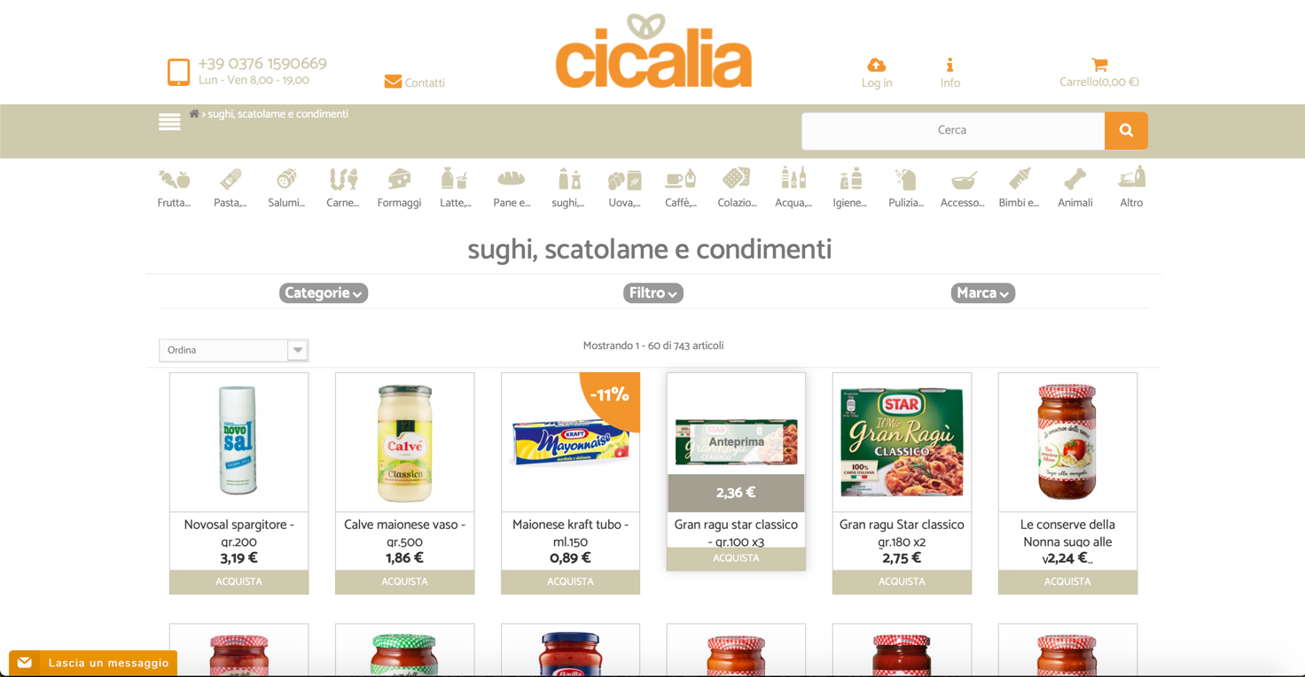

Presenta numerosi vantaggi, del tipo:

* Costi minori rispetto a quelli di un normale supermercato.
* Consegna direttamente a casa.
* Se la consegna rappresenta un problema poiché il cliente è spesso fuori casa, Cicalia mette a disposizione più di 1600 Fermopoint (edicole, bar, cartolerie ecc.), dove si può recapitare la merce e poi ritirarla.

Gli svantaggi sono:

* La spesa non è sempre recapitata in giornata, impiega 24h.
* Le spese di spedizione hanno un costo di 4,90€ anche se il cliente ordina un paio di prodotti, spendendo meno di 5€.

## 3– IDEA DI PROGETTO

L’idea di Progetto consiste nel creare un collegamento ternario tra l’utente, il supermercato e il volontario.

L’utente sceglie tra la vasta gamma di supermercati che partecipano all’iniziativa, seleziona i prodotti disponibili in quel supermercato che desidera acquistare e conferma la richiesta.

Il volontario potrà quindi ritrovare le richieste dei vari utenti vicino alla posizione in cui vuole operare, quindi sceglierà una delle richieste presenti della lista e confermerà la sua disponibilità.

I funzionari del supermercato svolgeranno quindi funzioni di gestione: potranno controllare gli stati delle spedizioni e aggiungere, rimuovere e modificare prodotti al sistema.

**PRIMA IDEA**:

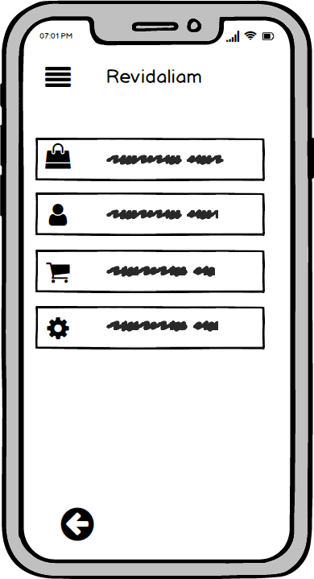

**Figura 1:**

La pagina principale presenta tutte le funzionalità per permettere un accesso diretto alle varie pagine.

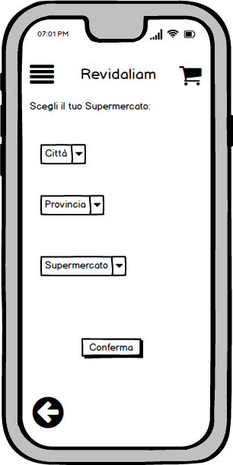

**Figura 2:**

La sezione relativa alla scelta del supermercato ha un’interfaccia definita per scegliere a seconda della città il proprio supermercato.

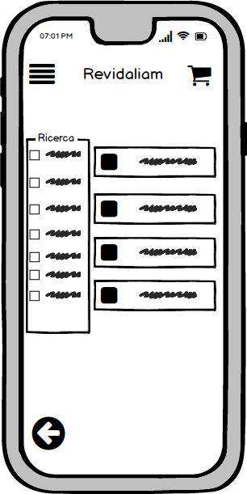

**Figura 3:**

Una volta selezionato un supermercato compare la lista dei prodotti disponibili, l’utente può cercare un prodotto tramite un filtro di ricerca avanzato o semplicemente scorrendo la lista.

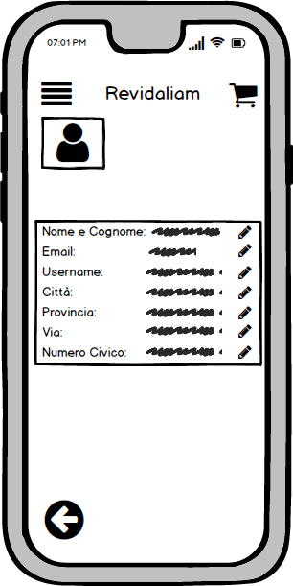

**Figura 4:**

La pagina di Informazioni dell’utente è ben definita con tutti i dettagli dove, per ogni campo è possibile modificarlo.

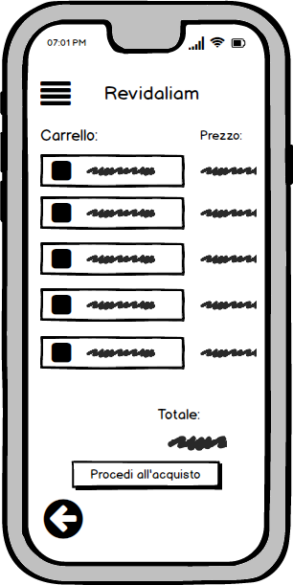

**Figura 5:**

Nella pagina del carrello saranno presenti i prodotti aggiunti con le varie caratteristiche tra cui il prezzo. Alla fine della pagina è presente il prezzo totale e il pulsante “Procedi all’acquisto”.

**SECONDA IDEA**:

La seconda idea di Mock-Up è molto più semplice e intuitiva per una persona che non utilizza molto lo smartphone e varia dal Mock-Up1 in quanto nella home ci sono le 4 icone delle varie sezioni messe in evidenza. Le varie sezioni sono molto simili al MU\1 si differenziano solo dal fatto che sono molto più minimali con più figure/oggetti e meno descrizioni mantenendo ovviamente le stesse identiche funzionalità.

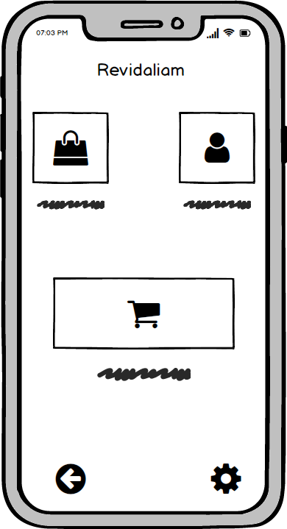

**Figura 1:**

La pagina principale presenta le principali funzionalità a cui l’utente può accedere.

Queste funzionalità permettono all’utente di fare la spesa, controllare il carrello e gestire i propri dati del profilo.

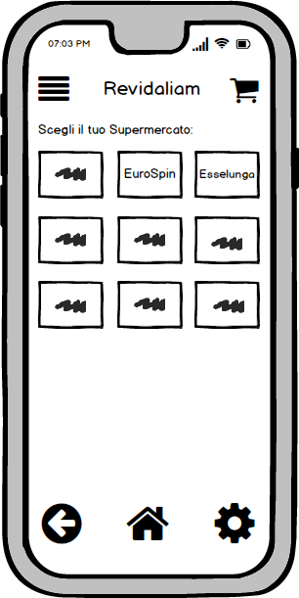

**Figura 2:**

La sezione presa in considerazione come in figura, mostra in modo molto intuitivo una lista dettagliata di tutti i possibili supermercati relativi alla città dell’utente.

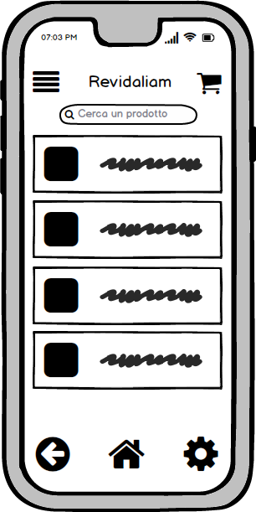

**Figura 3:**

Dopo aver scelto il supermercato tramite l’interfaccia nota in *Figura 2*, all’utente viene mostrata un’altra interfaccia intuitiva con tutti i prodotti relativi al supermercato scelto.

L’utente dunque, può anche decidere (tramite barra di ricerca) di effettuare una ricerca di un prodotto da lui desiderato.

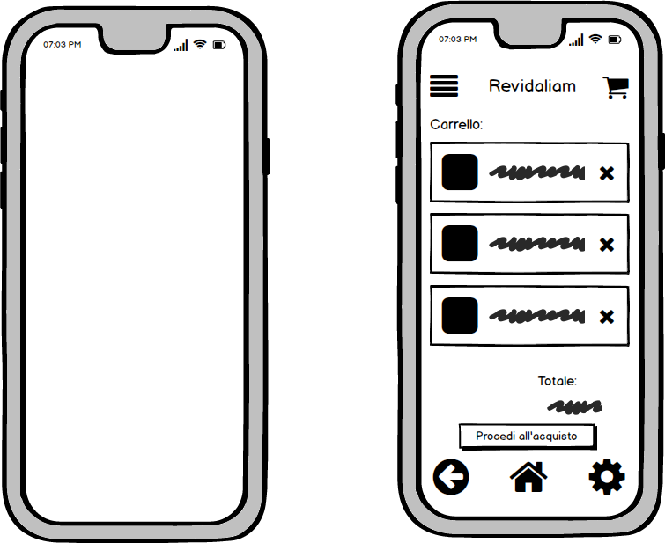

**Figura 4:**

L’utente tramite l’interfaccia mostrata in *Figura 3* può accedere al carrello e di conseguenza proseguire con il pagamento.

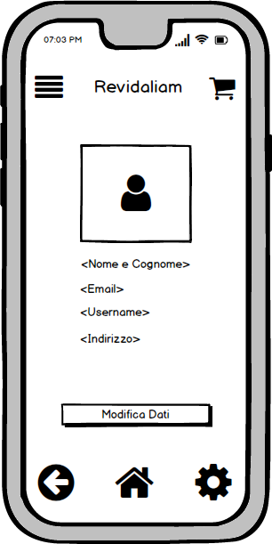

**Figura 5:**

All’utente in questa sezione vengono mostrati tutti i dati personali e gli si consente la modifica dell’username, dell’indirizzo e-mail e la via in cui abita.

## 4 – Revision History

|  |  |  |
| --- | --- | --- |
| VERSIONE | DESCRIZIONE | AUTORE |
| Versione 1 | Lavori correlati/analisi comparativa | Di Dario Dario(50%),  Villani Raffaele (50%) |
| Versione 1 | Descrizione task | Amoriello Nicola(50%),  Di Dario Dario(50%) |
| Versione 1 | Idee iniziali di progetto | Recupito Gilberto(50%),  Linguiti Stefano (50%) |
| Versione 1 | Descrizione dei task | Villani Raffaele(50%),  Linguiti Stefano(50%) |
| Versione 1 | Revisione Documento | Amoriello Nicola(100%) |